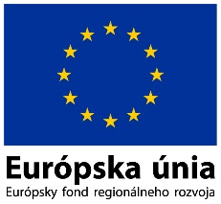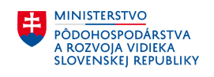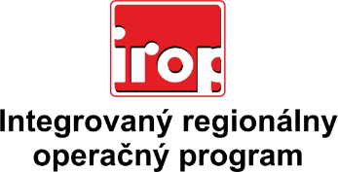

Zoznam odborných hodnotiteľov
Kód výzvy | Mená odborných hodnotiteľov
IROP-PO1-SC121-2017-21 | Ing. Marek Harčár
 | Ing. Alexander Molnár
 | Ing. Peter Špalek
 | Mgr. Patrik Saxa

